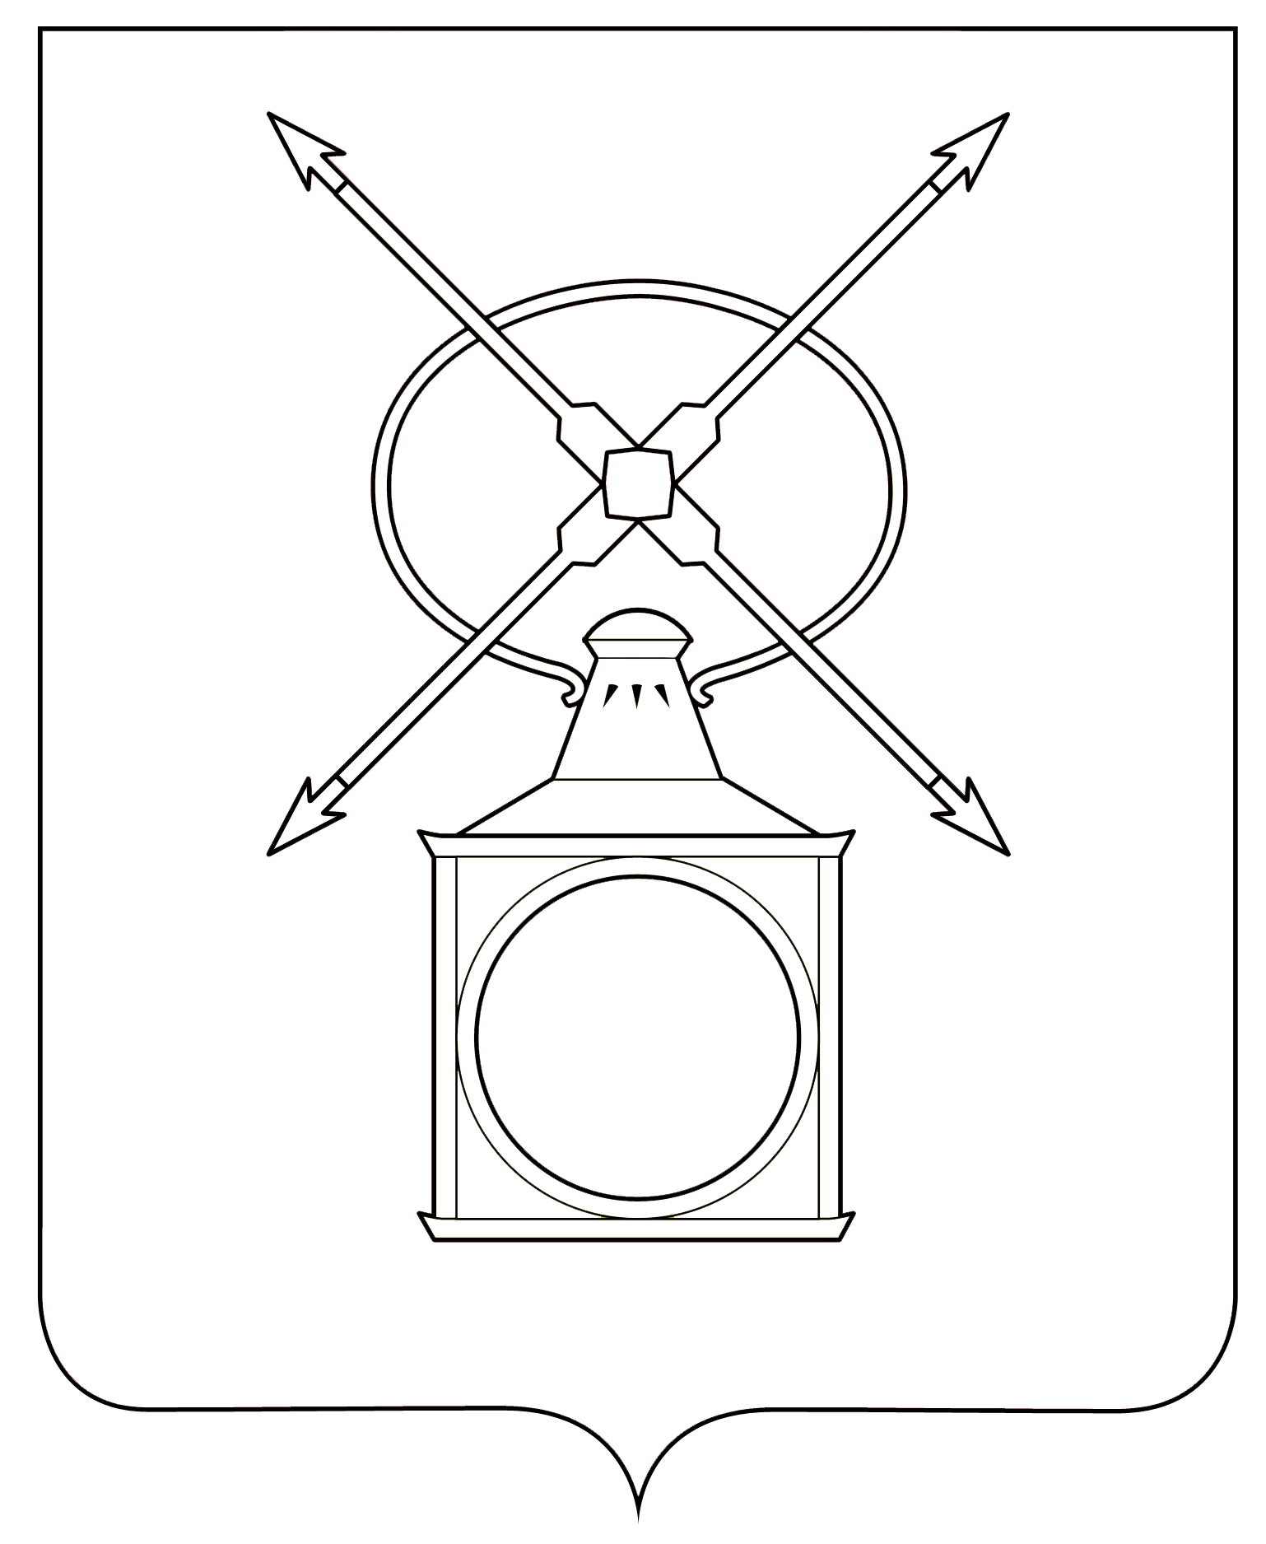
АДМИНИСТРАЦИЯ
ГОРОДСКОГО ПОСЕЛЕНИЯ РУЗАЕВКА
РУЗАЕВСКОГО МУНИЦИПАЛЬНОГО РАЙОНА
РЕСПУБЛИКИ МОРДОВИЯ

П О С Т А Н О В Л Е Н И Е

от 07.11.2024 года №1842
г. Рузаевка

О внесении изменений в постановление администрации городского поселения Рузаевка от 23.10. 2024 № 1803 «О прогнозе социально-экономического развития городского поселения Рузаевка на 2025 и на плановый период 2026 - 2027 годы»

В целях подготовки проекта бюджета городского поселения Рузаевка, расчета и начисления субсидий, предоставляемых бюджету городского поселения Рузаевка, в зависимости от выполнения социально-экономических показателей в 2024 году и на основании статьи 173 Бюджетного кодекса Российской Федерации администрация городского поселения Рузаевка
п о с т а н о в л я е т:
1. Приложение к постановлению администрации городского поселения Рузаевка от 23.10.2024 № 1803 «О прогнозе социально-экономического развития городского поселения Рузаевка на 2025 и на плановый период 2026 - 2027 годы» изложить в прилагаемой редакции.
2. Настоящее постановление вступает в силу после дня опубликования на официальном сайте органов местного самоуправления городского поселения Рузаевка в сети «Интернет» по адресу:www.ruzaevka-gp.gosuslugi.ru.

Глава администрации
городского поселения Рузаевка А.Ю. Домнин

Приложение
к Постановлению администрации
городского поселения Рузаевка
Рузаевского муниципального района
Республики Мордовия
от 07.11.2024 года № 1842

Основные показатели прогноза социально-экономического развития городского поселения Рузаевка Рузаевского муниципального района Республики Мордовия на 2025 и на плановый период 2026- 2027 годы

№п/п | Наименование показателей | Единицы измерения | Оценка 2024 года | Прогноз на 2025 год | Прогноз на 2026 год | Прогноз на 2027 год
1 | Объем отгруженных товаров собственного производства, выполненных работ и услуг собственными силами по видам деятельности «Обрабатывающие производства», «Обеспечение электрической энергией, газом и паром; кондиционирование воздуха», «Водоснабжение; водоотведение, организация сбора и утилизации отходов, деятельность по ликвидации загрязнений» | тыс.  руб. | 70 017 938 | 76 394 995 | 83 319 356 | 88 057 542
2 | Общая площадь введенного в эксплуатацию жилья с учетом индивидуального жилищного строительства | кв. м. | 12 353,8 | 13 500,0 | 14 067,0 | 14 601,5
3 | Фонд оплаты труда - всего | тыс. руб. | 11 573 779,06 | 13 066 796,56 | 14 282 008,64 | 15 453 133,35
4 | Объем оборота розничной торговли во всех каналах реализации | тыс. руб. | 7 908 500 | 8 462 100 | 8 969 200 | 9 507 500

